Nhớ lại thảm họa tàu MS Estonia ngày 28 tháng 9 năm 1994 khiến 852 người thiệt mạng
maritimecyprus
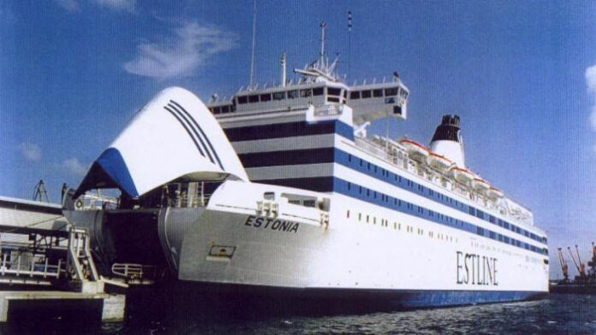
Vụ chìm chiếc tàu phà MS Estonia trên biển Baltic là một tai nạn sẽ còn ám ảnh ngành hàng hải trong nhiều năm, thậm chí lâu hơn nữa. Do nhiều nguyên nhân kết hợp lại, đây là một thảm họa hàng hải đặc biệt nghiêm trọng và chưa từng có tiền lệ, với mức độ thiệt hại về người và tài sản vẫn gây chấn động cho đến nhiều năm sau khi nó xảy ra.
Tai nạn xảy ra do cửa trước mũi của tàu (bow visor) bị hỏng, sau đó nước tràn vào boong chở xe ô tô đang mở và tạo ra hiệu ứng mặt thoáng chất lỏng lớn. Sau thảm họa, IMO đã đưa ra các yêu cầu huấn luyện đặc biệt về quản lý đám đông và quản lý khủng hoảng đối với thuyền viên tàu khách. Các EPIRB được yêu cầu phải tự động kích hoạt được, đồng thời thiết bị ghi dữ liệu hành trình (VDR) trở thành trang thiết bị bắt buộc. Các yêu cầu về ổn định nguyên vẹn và ổn định tai nạn của tàu khách cũng được tăng cường.
Trái với một số quan niệm trước đây, MS Estonia là một con tàu đã có gần 15 năm hoạt động chạy phà thành công dưới sự quản lý của bốn chủ tàu và đơn vị khai thác khác nhau. Tàu được đóng vào đầu những năm 1980 và đến đầu những năm 1990 thuộc quyền sở hữu của đơn vị khai thác cuối cùng là Estonia Shipping Company.
Mặc dù hồ sơ khai thác tốt đẹp của tàu cuối cùng đã bị chấm dứt một cách bi thảm và đột ngột, tất cả các tuyến mà tàu từng khai thác đều rất phổ biến và có nhu cầu cao. Trong đó có tuyến cuối cùng được khai trương giữa Tallinn (Estonia) và Stockholm (Thụy Điển).
Chi tiết về thảm họa MS Estonia
Vụ chìm MS Estonia xảy ra vào tháng 9 năm 1994, khi tàu đang hành trình qua biển Baltic từ Tallinn, Estonia đến điểm đến là Stockholm, Thụy Điển.
Vào thời điểm xảy ra thảm họa, có gần 1.000 người trên tàu, bao gồm hành khách và thuyền viên. Chỉ một tỷ lệ rất nhỏ những người trên tàu được cứu sống.
Thời điểm chuyến đi diễn ra đúng vào lúc điều kiện thời tiết trên biển Baltic rất xấu. Gió bão mạnh liên tục tác động lên tàu, khiến việc điều khiển hướng đi trở nên khó khăn trong khi tàu vẫn phải duy trì tốc độ hành trình.
Mặc dù có sự thống nhất chung rằng thời tiết đóng vai trò quan trọng trong việc làm mất ổn định con tàu, các nguồn tài liệu có những cách giải thích khác nhau về quá trình khiến tàu bắt đầu nghiêng trên biển Baltic.
Một số tài liệu cho rằng thuyền viên đã sơ suất không đóng các cửa ở trước mũi tàu, khiến nước tràn vào boong chính và làm MS Estonia nghiêng sang mạn phải.
Một số tài liệu khác cho rằng không có sự sơ suất của thuyền viên, mà kết cấu của tàu không đủ khả năng chịu đựng điều kiện khắc nghiệt thường xuyên của biển Baltic. Điểm yếu này bộc lộ khi cửa mũi tàu bị bật mở làm cho nước tràn vào tàu và cuối cùng dẫn đến thảm họa.
Xác tàu MS Estonia
Ngay sau tai nạn, các hệ thống thông tin liên lạc bị gián đoạn nghiêm trọng. Tuy nhiên, những tín hiệu yếu ớt được phát đi qua hệ thống vô tuyến hoạt động chập chờn vẫn hỗ trợ phần nào cho công tác cứu nạn, mặc dù việc cứu nạn bị chậm trễ.
Các hoạt động cứu nạn gặp rất nhiều khó khăn do thời tiết xấu. Công tác cứu hộ bằng đường không bị trì hoãn đáng kể, khiến trong thời gian đầu chủ yếu chỉ những tàu đang ở gần hiện trường mới có thể tiếp cận để hỗ trợ.
Đáng tiếc là vào thời điểm công tác cứu nạn có thể được triển khai đầy đủ sau những khó khăn ban đầu, gần ba phần tư số người trên tàu đã thiệt mạng khi con tàu chìm xuống vùng nước lạnh giá của biển Baltic.
Một số gia đình may mắn đã nhận lại được thi thể người thân được tìm thấy trong vùng nước lạnh. Tuy nhiên, hơn một nửa số người thiệt mạng không có cơ hội được đưa thi thể về. Thi thể của những người này vẫn nằm trong xác tàu dưới đáy biển. MS Estonia vì vậy trở thành nơi an nghỉ cuối cùng của những nạn nhân không được tìm thấy. Thảm họa đã cướp đi 852 sinh mạng.
Trong khi một số thân nhân mong muốn khai quật con tàu và đưa các thi thể ra khỏi nơi an nghỉ dưới nước, chính quyền Thụy Điển quyết định, thay vì khai quật tàu đã giữ xác tàu MS Estonia lại như một khu tưởng niệm.
Cùng với một số quốc gia châu Âu, Thụy Điển sau đó đã phê chuẩn một thỏa thuận được gọi là Estonia Agreement. Theo các điều khoản của thỏa thuận này, các quốc gia và công dân của các nước tham gia bị cấm sử dụng khu vực xác tàu như một địa điểm lặn dưới nước.
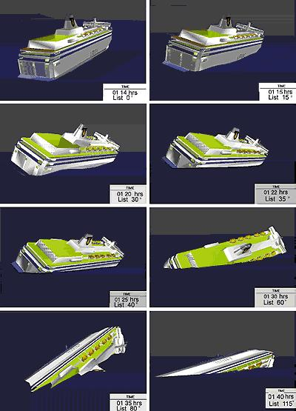
Nghi vấn sử dụng tàu để vận chuyển vũ khí quân sự
Không lâu sau thảm họa MS Estonia, xuất hiện những tin đồn cho rằng con tàu đã được sử dụng để vận chuyển vũ khí quân sự. Nguyên nhân của vụ chìm tàu thậm chí từng được cho là do chất nổ được cất giữ trên phà vô tình phát nổ. Tuy nhiên, nhiều cuộc phân tích và điều tra kéo dài sau đó đi đến kết luận rằng đây đơn thuần là một tàu phà chở hành khách gặp phải một thảm họa nghiêm trọng, theo một cách đặc biệt bất ngờ, với những hậu quả vô cùng đau thương.
Tháng 7 năm 2019: Tòa án Pháp bác yêu cầu bồi thường liên quan đến thảm họa phà Estonia năm 1994
Một tòa án ở Paris đã bác yêu cầu đòi bồi thường vào tháng 7 năm 2019 liên quan đến vụ chìm phà Estonia năm 1994, một trong những thảm họa hàng hải nghiêm trọng nhất trong thời bình ở châu Âu. Tòa án đã xem xét yêu cầu của hơn 1.000 người sống sót và thân nhân của các nạn nhân trong vụ tai nạn xảy ra ngày 28 tháng 9 năm 1994, khi chiếc phà này bị chìm, khiến 852 người thiệt mạng.
Những người này yêu cầu bồi thường 40,8 triệu euro (46 triệu USD) từ công ty Pháp Bureau Veritas, đơn vị đã cấp cho con tàu giấy chứng nhận đủ khả năng đi biển, và nhà máy đóng tàu Đức Meyer-Werft. Tuy nhiên, Tòa án Pháp tại Nanterre, ở phía tây Paris, đã bác yêu cầu, với lý do không có bằng chứng về “sai sót cố ý” có thể quy trách nhiệm cho một trong hai công ty trong vụ tai nạn.
Vụ chìm tàu Estonia được xem là một trong những vụ chìm tàu thời bình gây thiệt hại nhân mạng lớn nhất tại châu Âu, chỉ đứng sau thảm họa Titanic.
Henning Witte, một luật sư người Đức đại diện cho các thân nhân trong vụ kiện, nói với hãng thông tấn Thụy Điển TT rằng phán quyết này “tất nhiên là một sự thất vọng”. Ông Witte cũng chỉ trích cách xử lý vụ việc và cho rằng những sự kiện xung quanh thảm họa Estonia, đặc biệt là quyền lợi của thân nhân các nạn nhân, chưa được giải quyết thỏa đáng.
Raivo Hellerma, người phát ngôn của Memento Mare, một tổ chức chủ yếu đại diện cho các nạn nhân người Estonia, có thái độ thận trọng hơn và cho biết họ “không đặt kỳ vọng” vào vụ kiện này. Bản thân Hellerma đã mất vợ trong vụ chìm tàu. Một cuộc điều tra được hoàn tất vào năm 1997 kết luận rằng các khóa của cửa trước mũi tàu (prow door/bow door) không chịu được sức tác động của sóng, khiến nước tràn vào boong chở xe ô tô.
Vụ kiện đã được đưa ra trước các tòa án Pháp từ năm 1996 và đã được xét xử phúc thẩm lại hai lần.
Xem các video về thảm họa tàu Estonia:

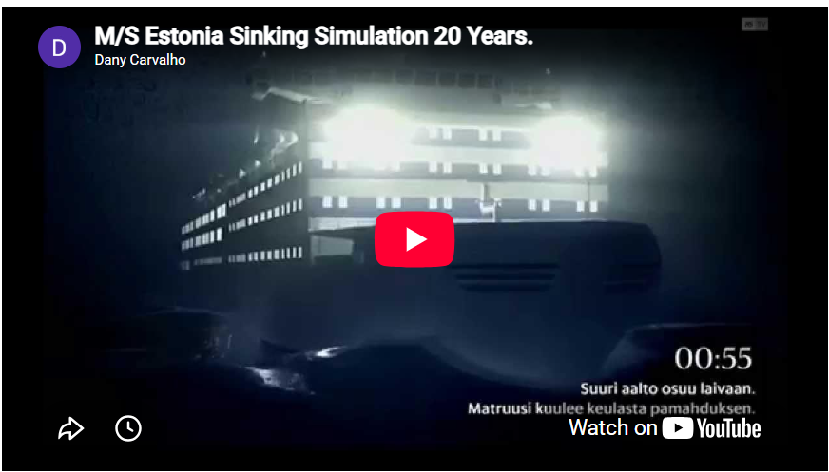
https://youtu.be/w84HrH9tgLA
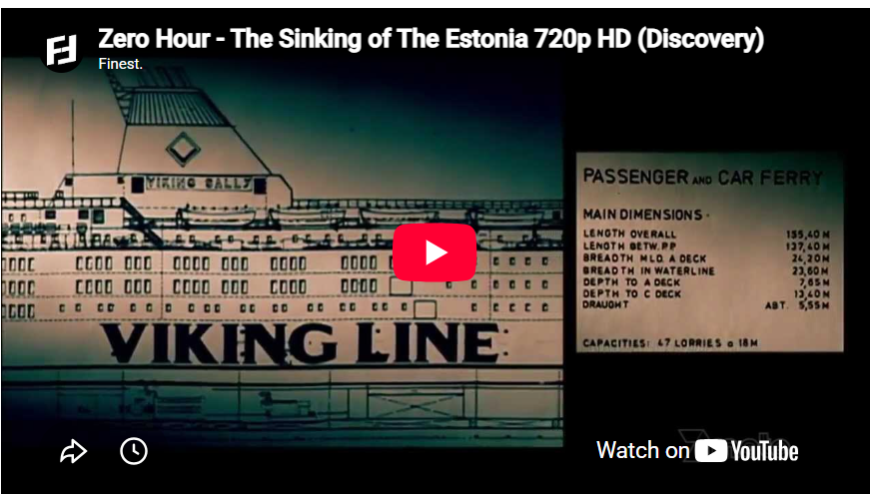
https://youtu.be/eFDGL_ehpkI
-------------------------------------------------

